Перечень транспортных средств, признанных брошенными, разукомплектованными, бесхозяйными
дата осмотра | адрес | марка/модель/гос. номер/цвет | срок добровольного/принудительного перемещения | фотоматериалы
11.04.2019 | Рабочий пр-кт, напротив д. 100 | Альфа Ромео  М160ТТ36  серебристый | 25.04.2018/ в соответствии с п. 4.1, 4.2 постановления № 36 от 29.01.2018 | 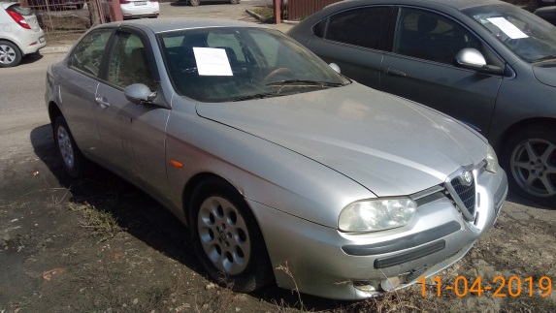 | 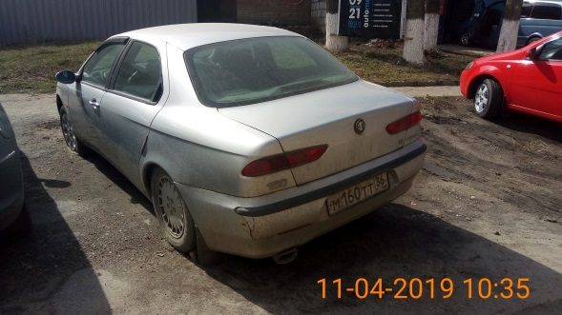
11.04.2019 | Рабочий пр-кт, напротив д. 100 | Чери Вортекс  Н694УМ36  серебристый | 25.04.2018/ в соответствии с п. 4.1, 4.2 постановления № 36 от 29.01.2018 | 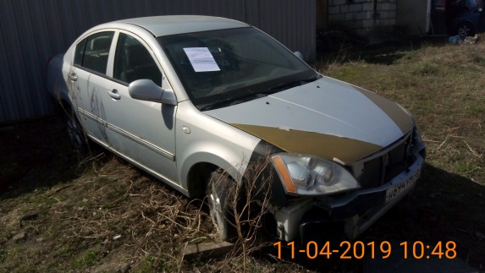 | 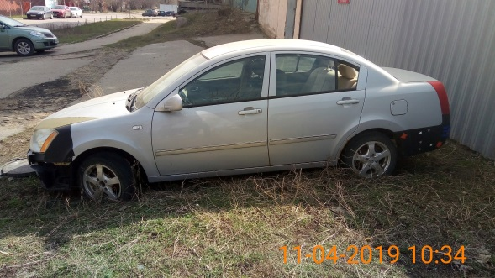
11.04.2019 | Рабочий пр-кт, напротив д. 100 | Чери М11  Н392АК31  серый | 25.04.2018/ в соответствии с п. 4.1, 4.2 постановления № 36 от 29.01.2018 | 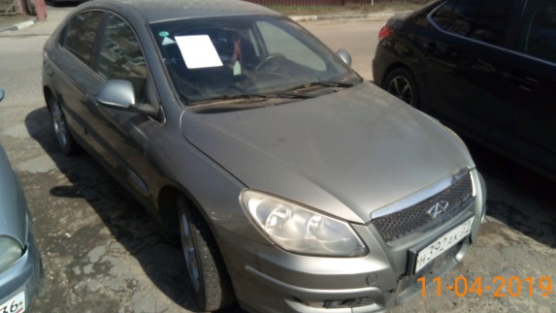 | 